Základná škola s materskou školou Jacovce

Školské zvesti

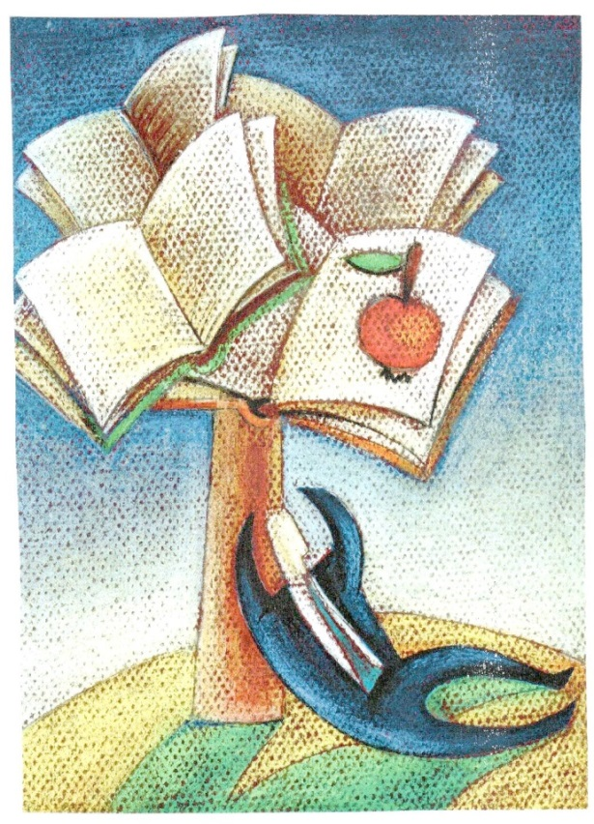 2018/19 č.2
Povedz drogám nie, zvoľ si umenie!
CZŠ Romualda Zaymusa v Žiline vyhlásila celoslovenskú literárnu, výtvarnú a multimediálnu súťaž Povedzn drogám nie, zvoľ si umenie. Témami 1. ročníka boli: Ako som porazil svoju závislosť. Čo ma v živote robí šťastným. Úlohou súťaže bolo prezentovať rozhodné nie závislostiam – nielen odmietnutie drogy v pravom zmysle slova, ale aj závislosti na mobile, PC. Ukázať, že svet umenia ponúka množstvo možností prežiť plnohodnotný život. Poukázať na negatívne dôsledky závislostí –izolácia, strata domova, priateľov.
Súťaž bola podporená Ministerstvom zdravotníctva SR v rámci podpory programov, iniciatív a aktivít v oblasti národnej protidrogovej stratégie pre rok 2018.

Povedz drogám nie, zvoľ si ....
Droga nie je len, to za čo je väzenie
Asi nie
Aj taký internet nebezpečný je
No možno nezabije
Možno nie
No kto vie

Internet sa stal drogou
Už to nie je iba hrou
Na ulici už nevidím ľudí smiať sa
Len do telefónu pozerať sa
Večer pozriem z okna von
Cez ulicu na dom

Je to smutné?
Určite!
Budeme s tým niečo robiť?
Nezbytne!

No než dôjde na činy
Ľudom tečú už sliny
Za smartfónom ich novým
Načo vám to hovorím ?
No predsa, aby ste sa zobudili
So sebou niečo urobili!
Išli von a pozreli sa
zhlboka nadýchli sa
Išli napríklad do lesa
Na výlet pozrieť plesá
Začali sa rozprávať
A nie len telefón bozkávať!

Peter Polonský, 9. A

Povedz droge nie.
Slovo droga. Čo si pod slovom droga predstavujeme? Predstavujeme si biely prášok, ktorý pripomína múku. Ale pod slovom droga označujeme aj mobilné telefóny, televíziu alebo tablety. Ako malá , šesť ročná sa som bola veľmi závislá má televízií. Stále som maminu prosila , nech mi pustí rozprávku, lebo sama som to ešte nevedela. Snažila som sa to od maminy odkukať, ale darmo. Potom prišla na rad škola a ja som nastúpila do prvej triedy. Spočiatku som si to v škole užívala, tešila som sa , že sa konečne naučím písať, počítať a hlavnečítať. Len domáce úlohy sa mi robiť nechcelo. Mamine som čítať nechcela , hoci sama pre seba som si čítala veľmi rada. To príjemné šuchotanie stránok a vôňa knihy sa mi zapáčila. Stala sa zo mňa veľká knihomoľka, a zrazu som zabudla na svet televízie. Každé Vianoce , narodeniny a meniny som si priala knihu . V tretej triede som si vypýtala preukaz do knižnice. Čítala som a čítala až som zabudla na gauč pred telkou. Podľa mňa je čítanie výborná a užitočná vec. Život bez kníh si teraz neviem predstaviť, hoci pred troma rokmi som si nevedela predstaviť život bez televízneho ovládača . Knihy má v živote robia šťastnou! Lenka Macková, 6. A
Povedz droge nie, vezmi si umenie
Chcela by som vám porozprávať jeden desivý príbeh, ktorý sa stal v neďalekom parku. Sem chodí veľa ľudí, starších i mladších, aby si oddýchli alebo sa zahrali. Minulý rok v jeseni som bola s mojou kamarátkou v parku. Bola tam skupina 16-17 ročných ľudí. Mali rôzne masky. S kamarátkou sme ich sledovali ako sa zabávajú a predvádzajú svoje masky. V tom zazvonil kamarátke telefón. Zavolal jej otec, že ju čaká pri vchode do parku. Rozlúčili sme sa, sadla som si na lavičku oproti menšieho mostíka a zavolala som tatinovi, nech po mňa príde. Ako som prechádzala očami po okolí, pod mostíkom sa niečo pohlo. Najskôr som sa zľakla. Pozrela som sa lepšie a uvidela som mladé, asi 17-ročné dievča. Ale nechápala som, čo tam robí. No potom mi napadlo, že je to dievča z onej partie masiek. Spravila krok a slnko jej osvetlilo tvár. Bola špinavá a mala strapaté vlasy. Pozrela sa na mňa a povedala: „Čo tak čumíš na mňa, ty zasran“. Veľmi som sa zľakla. No v tom som v diaľke zbadala tatina. Rýchlo som sa rozbehla za ním. Cestou domov som mu porozprávala, čo som videla. Doma mi rodičia všetko vysvetlili a povedali, že bola asi drogovo závislá. Od vtedy som sa bála ísť do parku sama. Stále som mala pred očami to dievča. O tri dni v správach dávali, že je veľa drogovo závislých ľudí. Ďalšia reportáž bola práve o tom dievčati z parku. Predpokladali, že nemá kde bývať a začala užívať aj drogy. Našli ju tam nehybne ležať. Hneď ju vzali do nemocnice, vraj skoro zomrela. Viac som už s tej reportáže nevidela, lebo mamina stlačila gombík na ovládači a prepla to. Povedala mi, aby som nikdy v živote nič podozrivé od nikoho nezobrala ani od človeka, o ktorom si myslím, že ho dobre poznám. Ja som sa od tých čias bála a aj sa bojím drogy. A tak viem, že drogu nikdy nevezmem, lebo som na vlastné oči videla, aká je to zlá vec. Barbora Bajtalová 7.A
Ako som zdolal svoju závislosť
Každý je na niečom závislý. Od malička sme závislí na rodičoch, neskôr od jedla, od priateľov. Horšie sú závislosti, ktoré nám ohrozujú zdravie, ako sú alkohol, drogy a fajčenia. Moja závislosť začala v deň, keď som dostal na birmovku moju novu hernú konzolu. Kúpil som si k nej pár hier a začal som hrávať. Pomaly som bol na nej závislý. Pri hraní hier som strávil mnohé hodiny s kamarátmi ale aj sám. Väčšinu času som skôr strávil sám hraním hier na hernej konzole, lebo moji kamaráti, ktorí so mnou hrávali, išli radšej von. Aj mňa volali von, nech s nimi idem hrať futbal, ale ja som ich odmietol, pretože mi bola prednejšia nová hra, ktorú som si kúpil. Chcel som ju čo najrýchlejšie vyhrať. Po dlhšom čase ma kamaráti opäť volali von, no dlho mi to nevydržalo. Moja závislosť od hernej konzoly bola oveľa silnejšia, ako moje priateľstvo. Po mesiaci môj najmladší brat, podľahol veľkému upratovaniu. Chcel vyčistiť ovládače na konzolu, a tak ich dal do umývadla plného vody. Potom ich vytiahol na stôl a zabalil ich do uteráka, aby ich vyutieral. Tváril sa, že sa nič nedeje a nič zlé nerobí. Keď sme na to prišli, bolo to pre mňa najväčšie utrpenie. Robil som všetko preto, aby mi ovládač fungoval, ale moja snaha bola márna. Bol som na neho veľmi nahnevaný a počastoval som ho rôznymi nadávkami. On sa na mňa pozrel svojim nevinným pohľadom a povedal:
„Ja som len chcel, aby si sa konečne so mnou hral.“ Jozef Manina, 9. A

Drogy ničia životy,
nepodľahni im aj ty.
Keď si ich raz dáš,
už sa ich nevzdáš.
Každému radím nech ich neberie,
lebo mu pomôže len liečenie.
Keď už na drogy nemáš,
svoj vlastný dom predáš.
Neskôr rodinu stratíš,
na ulici sa objavíš.
Život je pekný dosť,
nenič si ho pre hlúposť.
Drogy k dobrému životu nevedú,
neber ich a budeš mať slobodu.

Ingrid Tomanová, 7.A

Noc v škole 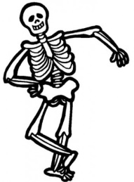
Cítila som veľké napätie, lebo sa blížila noc v škole. Bol to pekný zážitok. Dievčatá pripravili súťaže, kde bolo veľa smiechu, a potom sme boli aj ocenení drobnými darčekmi. Nad ránom nás premohla únava a spánok. Doma som ešte dospávala a vstala som až na obed.
E. Geschvandtnerová
Noc v škole bola veľmi zabavná.Všetky tie súťaže boli super. Super bolo, že sme tam boli taký kolektív, ktorý sa máme radi. No nevýhoda bola, že sme strašne hlučná trieda a museli tam používať píšťalky. Som rada, že som sa mohla zúčastniť takejto akcie. Rada by som si to zopakovala. T. Božiková
Po príchode do školy s dolnej chodby sme sa po svetielkach presunuli do triedy. V triede sa nám pani učiteľka prihovorila a oboznámila nás s programom. Prvá hra bola vedomostný kvíz. Po prvej hre nám prišla pizza. Druha bola hľadanie pokladu. Na stanovištiach za splnene úlohy napr. uhádnutie hádanky, zarecitovanie, prišiť gombík , dostavali sme indície, podľa ktorých sme prišli na miesto, kde bol skrytý poklad. V poklade boli rôzne pomôcky do školy a sladkosti. Síce sme mali naplánované hrať ešte skrývačky, ale pani učiteľka nám povedala, že už je neskoro a ak chceme máme si pozrieť film. Naša noc v škole bola plná zábavy.
K. Habajová

Naša noc v škole sa zdala byť spočiatku veľmi obyčajná, ale nie je to tak. Ja a moja spolužiačka Katka sme mali na starosti súťaže. Bola to veľká zábava vytvárať svojim spolužiakom rôzne disciplíny. Avšak to nebolo vždy len tak jednoduché. Nedá sa utíšiť len tak dvadsaťtri detí naraz. A vtedy sme práve pochopili, aké to majú učitelia ťažké. Neužili sme si to síce tak, ako keby sme súťažili, ale dúfam, že to bude nabudúce lepšie. Teda ak nejaké nabudúce ešte bude.
K. Uhlárová
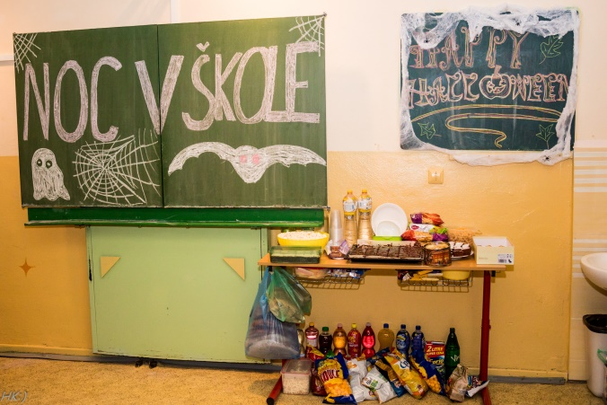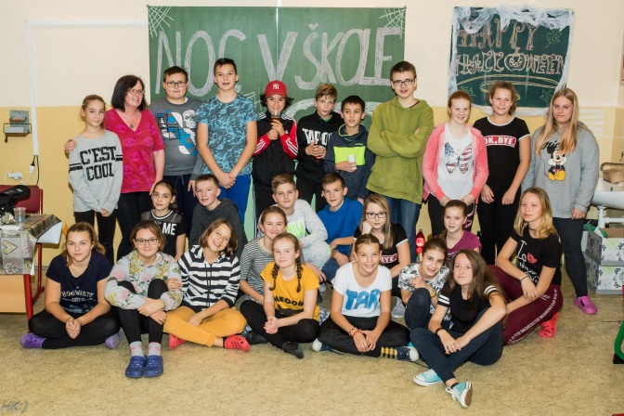
Najzaujímavejšie podujatie školskej knižnice
Dňa 11. septembra 2018 vyhlásila Slovenská pedagogická knižnica v Bratislave 14. ročník celoslovenského projektu „Najzaujímavejšie podujatie školskej knižnice“ k Medzinárodnému dňu školských knižníc 22. októbra 2018 na tému „Skutočné knižnice – skutočné vzdelávanie: 100 rokov od vzniku Česko-Slovenska“. Cieľom celoslovenského projektu bolo zábavnými formami práce s knihou podporiť u žiakov dobrý a trvalý vzťah ku knihe, školskej knižnici a k čítaniu, poznávaniu nového. Do celoslovenského projektu sa prihlásilo 213 školských knižníc v základných školách a stredných školách s celkovým počtom 41 926 účastníkov podujatí. V tejto konkurencii naša škola obsadila 28. miesto s počtom bodov 103 bodov z maximálneho počtu 150. Ďakujeme všetkým, ktorí sa do tohto projektu akýmkoľvek spôsobom zapojili a reprezentovali našu školu.

V plnej sile hore k oblakom
Jeseň láka prírodou hrajúcou všetkými farbami. K tomuto ročnému obdobiu neodmysliteľne patrí aj púšťanie šarkanov. Tradícia púšťania šarkanov a drakov je medzi deťmi veľmi obľúbená aj v našej škole. Šarkaniáda je nielen plná zábavy, ale aj súťaženia komu ten jeho šarkan vyletí čo najvyššie. V októbri deti I. stupňa rozžiarili farbami oblohu nad futbalovým ihriskom v Jacovciach. A bolo že sa veru na čo pozerať...Veselé šarkanove divadlo potešilo nielen nás, ale aj škôlkarov a náhodných divákov.
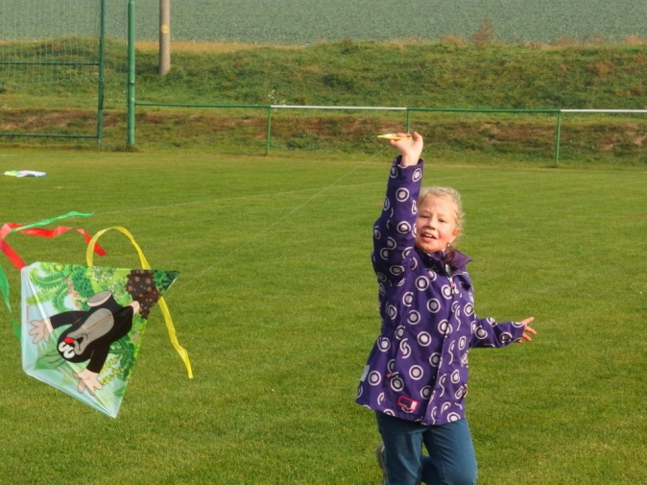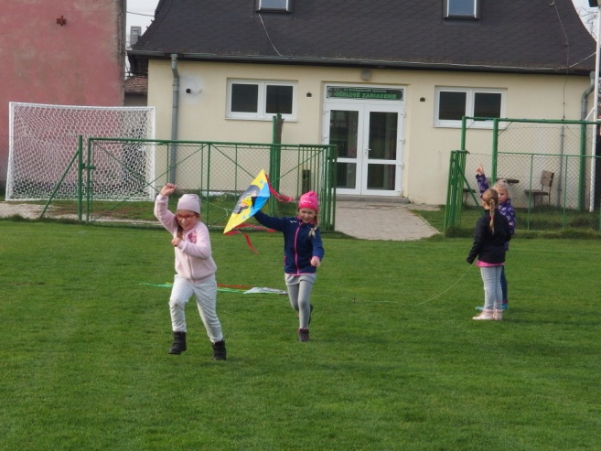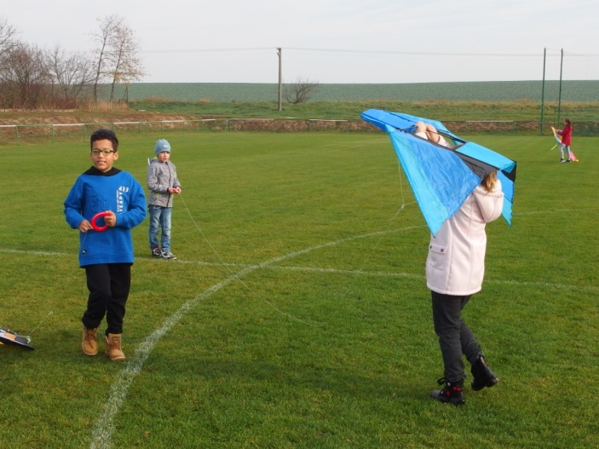

Pytagoriáda 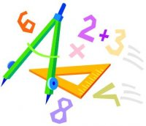
Pytagoriáda je matematická súťaž, ktorá preverí rýchle logické myslenie a schopnosť používať nadobudnuté vedomosti aj v iných typoch príkladov. Okrem správnosti vypočítaných príkladov tu rozhoduje aj čas, za ktorý žiaci vypočítajú dané príklady. Za správnosť príkladov a za ušetrený čas sa prideľujú príslušné body. Výsledné hodnotenie sa skladá z dvoch položiek, z bodov za správnosť a z bodov za čas. Dňa 12. 12. 2018 prebehlo školské kolo súťaže Pytagoriáda v kategórii P3, P4, P5. Zúčastnilo sa 24 žiakov z tretieho štvrtého a piateho ročníka s nasledovnými výsledkami:
kategória | poradie | meno a priezvisko
P3 | 1. | Tatiana Reiselová
 | 2. | Patrik Pastirik
 | 3. | Dominik Zaťko
P4 | 1. | Sofia Šišková
 | 2. | Matteo Massi
 | 3. | Šimon Višňovský
P5 | 1. | Nela Livinská
 | 2. | Katarína Reiselová
 | 3. | Simonka Pastiriková

Dňa 13. 12. 2018 prebehlo školské kolo súťaže Pytagoriáda v kategórii P6, P7, P8. Zúčastnilo sa 18 žiakov z tretieho štvrtého a piateho ročníka s nasledovnými výsledkami:
kategória | poradie | meno a priezvisko
P6 | 1. | Barbora Ölvecká
 | 2. | Ondrej Bajtala
 | 3. | Simona Štreicherová
P7 | 1. | Nikola Kišacová
 | 2. | Adela Dovalová
 | 3. | Ingrid Tomanová
P8 | 1. | Magdaléna Urminská
 | 2. | Ela Štreicherová
 | 3. | Emma Molnárová

MOJE VIANOCE – MOJE SNY
V mesiaci november sme sa zapojili do literárnej súťaže, ktorú vyhlásila Hornonitrianska knižnica v Prievidzi pod názvom Moje Vianoce – moje sny. V kategórii mladších žiakov sa na 3. mieste umiestnila Lenka Macková zo 6. A s nasledujúcou prózou:

VIANOČNÁ ROZPRÁVKA 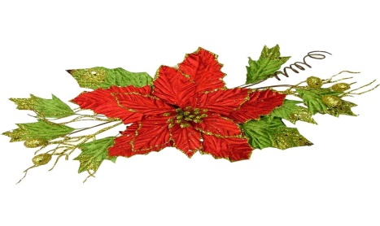
Bolo raz jedno malé mestečko a v tomto mestečku žil malý chlapec Alexander. Žil so svojimi rodičmi. Jeho otec bol veľmi chorý. Práve bol vianočný čas. Deti mali vianočné prázdniny. Všetci sa sánkovali a lyžovali, len Alexander sa chcel starať o svojho otca, lebo veril, že sa predsa len vyzdravie. Chodil pracovať do malého starožitníctva, aby získal peniaze pre svojho otca. A potom prišli Vianoce...
Mama varila večeru a upratovala , otec spal a Alexander písal list Ježiškovi. Do listu napísal:
„Drahý Ježiško, verím, že moja prosba doletí k tebe včas. Neželám si drahé hračky, vlastne neželám si nič pre seba. Želám si, aby môj otecko sedel s nami pri štedrej večeri a tešil sa spolu s nami.“ Večer uvidel padajúcu hviezdu a požiadal ju o zdravie svojho otca. Ráno sa zobudil a išiel pozrieť svojho otca do spálne, ale posteľ bola prázdna. Od strachu mu skoro prestalo byť srdiečko. Bežal do kuchyne a tam ho uvidel. Otec bol zdravý ako rybička. Alexander sa mu vrhol do náruče a v duchu ďakoval hviezde, Pánu Bohu a Ježiškovi za zdravie svojho ocka. Spoločne pripravili večeru a zasadli k štedrovečernému stolu. Alexander prežíval nekonečné šťastie. Po večeri ho mamička poslala pozrieť sa pod vianočný stromček. Alexander bol prekvapený, veď on žiadny darček nečakal a ten najkrajší už dostal. Predsa len otvoril dvere do izby, kde uprostred stál krásny vysvietený stromček a pod ním bol uložený krásny novučičký bicykel. Hoci niekde v kútiku jeho duše driemala túžba po bicykli, nedokázal myslieť na seba, ale myslel na svojich blízkych. Boh však vidí aj do najtajnejšieho kútika našej duše a plní želania tým, ktorí viac myslia na iných ako na seba. Alexander dostal svoj vysnívaný darček za svoju dobroprajnú dušu.
O tomto je čaro každých Vianoc. Pretože Vianoce nie sú o daroch či o státí v obchodoch v dlhých radoch, ale o láske ľudí k svojim blízkym.

Vianoce, Vianoce..... ticho sneží v nás.....
Posledné dva mesiace v roku sa nesú v znamení vianočných príprav. Tento rok sa začali nielen účasťou v literárnej súťaži Moje Vianoce – moje sny, ale vianočným výletom do hlavného mesta Maďarska do Budapešti. 29. novembra sme sa teplo poobliekali a ešte za tmy pred šiestou sme vyrazili. Budapešť nás privítala pekným no mrazivým počasím. A naše zážitky.... nech sa páči....
Páčilo sa mi ako sme chodili po mostoch, ale aj po meste. Budapešť je veľmi pekná cez Vianoce. Na trhoch bolo veľmi veľa vecí, ktoré sa dajú kúpiť. Bolo tam mnoho domácich výrobkov. Nika Kmeťová
Výlet do Budapešti bol dlhý a úprimne naša sprievodkyňa rozprávala až moc aj keď na druhej strane, keby tam nebola, tak by sme si nemali na čo sťažovať. Pamiatky tam mali pekne, ale vonku bolo dosť chladno. Najzaujímavejšie bolo podľa mňa ako sa menila garda. V tropicáriu bolo veľa zaujímavých rýb a boli tam veľmi pekné raje. Stela Stanková
Dňa 29. novembra sme išli na výlet do Budapešti. Nikto sa nevedel dočkať, kedy tam už konečne budeme. Počas cesty nám pani sprievodkyňa porozprávala zaujímavosti o Budapešti. Ako prvé sme navštívili tropicárium, kde boli rôzne druhy rýb. Potom nás pani sprievodkyňa povodila po pamiatkach a významných miestach. Náš výlet sme zakončili prechádzkou po vianočných trhoch, kde vládla nádherná atmosféra.
Nina Matušková
Tento výlet pre mňa nebol ako každý iný. Prvýkrát som išla zo školy do zahraničia. Ako prvé sme boli v Tropicáriu. Mne sa tam osobne veľmi páčilo, pretože som videla naživo žraloky, raje a iné zvieratá, ktoré som ešte nevidela. Potom sme šli na trhy do Budapešti. Tam sme stretli Gizku Oňovú, ktorá nami bola veľmi prekvapená. Celkovo Budapešť bolo veľmi pekné mesto, ktoré ma očarili a určite by som tam chcela ísť ešte raz.
Katka Lukáčová
Ako prvé sme navštívili obchodné centrum kde sa nachádza Tropicárium. Okrem rýb a žralokov tam bolo aj množstvo ďalších zaujímavých živočíchov. No čo ma zaujalo najviac, bol tunel, kde vám nad hlavami plávali rôzne druhy morských živočíchov. Od malých rybičiek až po veľké žraloky a raje. Neskôr sme sa presunuli do historickej časti Budapešti, kde sme si pozreli rôzne pamiatky. Ako posledné sme navštívili krásne vysvietené a rozvoniavajúce vianočné trhy. Musím povedať, že Budapešť je veľmi pekné mesto a odniesla som si odtiaľ veľa pekných zážitkov. Lea Jakubíková
V Budapešti sa mi veľmi páčilo. Dozvedel som sa veľa vecí o meste ale aj o Maďarsku. Budapešť je veľmi pekné mesto a vianočne trhy boli krajšie, než akékoľvek iné, ktoré som videl. Najviac sa mi páčilo v tropicáriu, kde sme si mohli pohladiť raje a popozerať rôzne tropické živočíchy. Peter Polonský

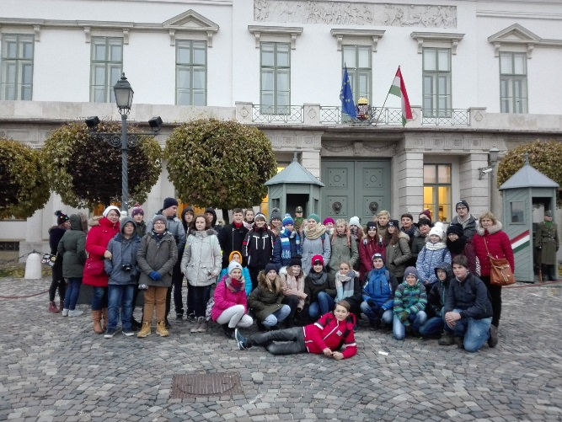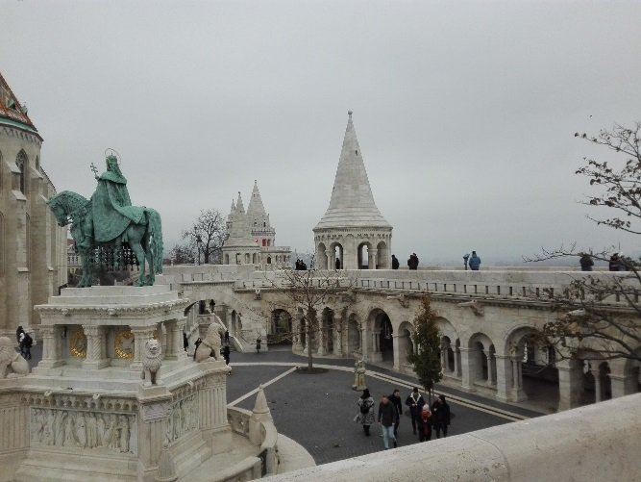
6. decembra sme privítali spoločne Mikuláša, ktorý nám priniesol zábavné predstavenie o zbojníkovi Rumcajsovi. Na záver prišiel samozrejme Mikuláš, ktorý všetkým triedam rozdal sladkosti a odfotil sa so všetkými.
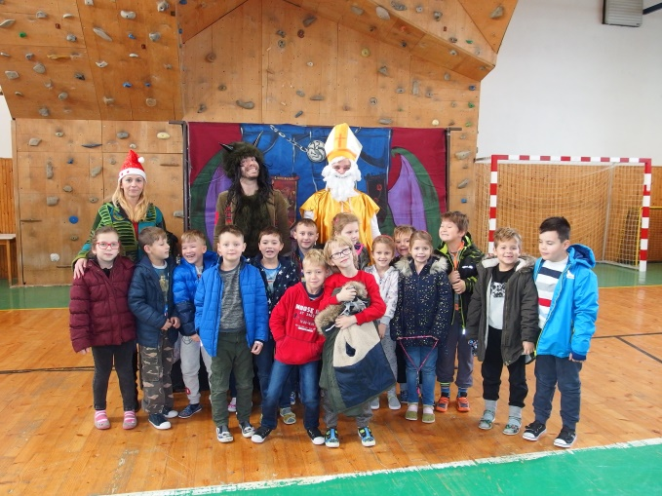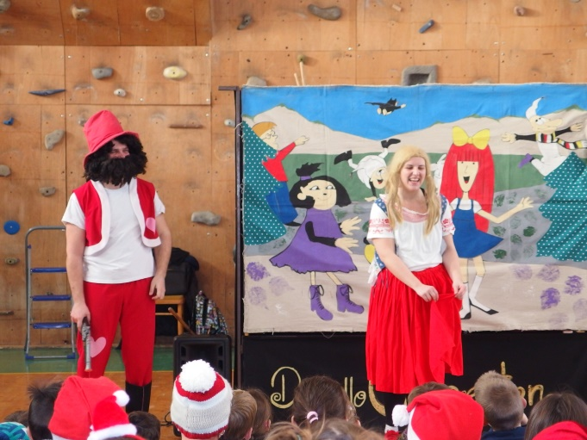
10. decembra sa naša škola zmenila na jednu veľkú dielňu. Tvorili sme a pripravovali výzdobu našich tried a chodieb, aby sme si vianočnú atmosféru užili už naozaj naplno. No a naše vianočne prípravy vyvrcholili vianočnou besiedkou, ktorá sa uskutočnila 14. decembra o 17. hodine v telocvični. Tento rok sa niesla v duchu krásneho príbehu o tom, čo Boh daroval Slovákom a ako so svojimi darmi naložili. Úprimný obdiv obecenstva a potlesk bol pre nás dôkazom toho, že sme zasa pripravili nádherný program. Poďakovanie patrí všetkým účinkujúcim žiakom, ktorí vytvorili svojimi výkonmi úžasnú atmosféru a samozrejme aj všetkým učiteľom, ktorý tento program pripravovali:
- Monike Dovalovej – tanečný krúžok,
- Kristíne Jančovičovej – tanečný krúžok,
- Petre Brachovej – ľudové tance,
- Simone Martinkovičovej – snehové vločky,
- Emílii Polonskej – dramatický krúžok,
- Dagmar Babčanovej – záverečné pieseň Tichá noc,
- Milošovi Janíkovi – technické zabezpečenie,
- Monike Detkovej – scéna a výzdoba telocvične.

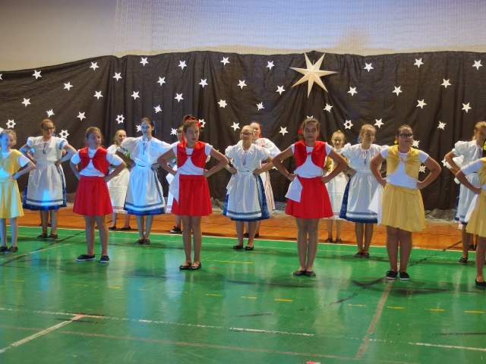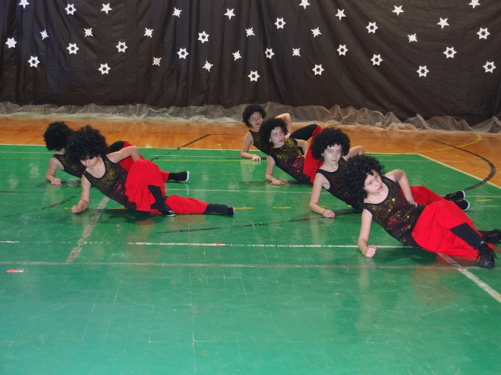
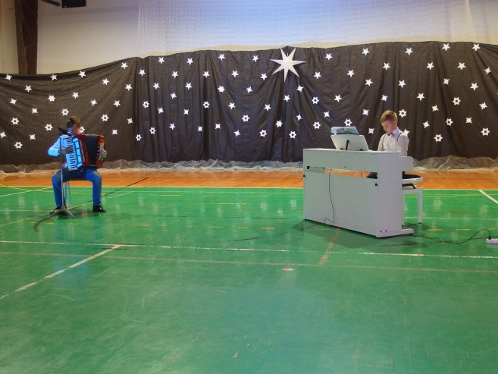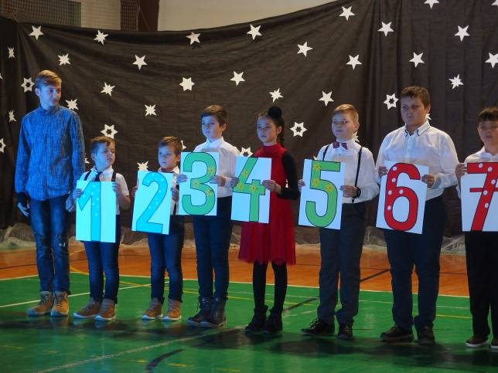
Ďalšie fotografie z vianočnej besiedky si môžete pozrieť na webovej stránky našej školy.
Nech vianočný zvonček šťastím Vám zvoní,
nech vianočný čas v lásku sa zmení,
a tak krásne ako sa hviezda ligoce,
tak nádherné a tajomné Vám prajeme Vianoce...

